**Registros de eventos**

|  |  |
| --- | --- |
| Peso | 3 |
| Tópico Cubierto | 108.2 Registros de del sistema |
| Descripción | Los alumnos deberán ser capaces de aplicar filtros a flujos de texto. |
| Temas | \* Archivos de configuración syslog |
|  | \* Servicios, prioridades y acciones |
| Ejemplos | \* syslog.conf |
|  | \* syslogd |
|  | \* klogd |
|  | \* /var/log |
|  | \* logger |
|  | \* logrotate |
|  | \* journalctl |
|  | \* /etc/systemd/journald.conf |
|  | \* /var/log/journal |

Peso: Indica el valor de importancia que tiene este tópico en la certificación.

Tópico Cubierto: Indica, según el programa de certificación LPI, qué tópico le corresponde a este tema.

Descripción: Un resumen de lo que se verá.

Temas: Un resumen de los conceptos primordiales que están cubiertos.

Ejemplos: Palabras claves que se deben tener en cuenta.

**Introducción**

Durante el transcurso de este tópico, veremos temas relacionados con la administración de los logs (registros) del sistema, una función muy importante del equipo que nos permite diagnosticar posibles fallas, prevenirlas o simplemente, ayudarnos a entender que está sucediendo.

Para poder aplicar y trabajar con los logs se analizarán los servicios que estén relacionados con este y su forma de configurarlo; también utilizaremos otras herramientas importantes.

¿Qué son los registros de eventos/logs ?

Antes de explicar, veamos qué nos dice la wikipedia:

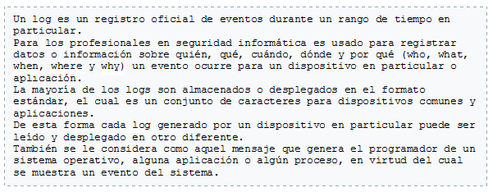

Tener un sistema que nos provea de información acerca de lo que está pasando en nuestro equipo es de fundamental importancia, dado que podemos entender cómo está funcionando nuestro equipo desde diferentes puntos de vista.   
Todas nuestras aplicaciones o funciones críticas reportarán cada evento en nuestro equipo; a partir de esto, podemos generar estadísticas para solucionar problemas repetitivos o detectar fallas que nos ayudarán a solucionar diferentes problemas o criterios.

Servicios de registros de eventos/Logs

Cuando hablamos de un servicio, nos referimos a que tendremos un servicio que estará activo y administrando los diferentes eventos que necesitemos reportar; para eso tenemos algunos que son muy conocidos.

Cuando un servicio falla, o algo funciona mal en nuestro equipo (por ejemplo, alguna falla de hardware), esto es reportado. Estos mensajes pueden ser encontrados en el directorio /var/log. Por ejemplo, muchos mensajes son reportados en el archivo /var/log/syslogo en el /var/log/messages. Por otro lado, si un servicio genera muchos mensajes, probablemente estos serán escritos en un archivo separado como lo hace el servidor Web Apache o un  servicio de correo.

Todo esto es hecho por un demonio llamado syslogd, una utilidad del sistema que provee soporte para el registro de mensajes en sistemas \*nix. El demonio klogd es el encargado de extraer los mensajes del kernel, para luego enviárselos al syslogd. Pero los registros de eventos están reservados únicamente para las aplicaciones del sistema, sin embargo, nosotros también podemos registrar mensajes usando syslogd o rsyslog, configurando una regla apropiada en el archivo /etc/syslog.conf o /etc/rsyslog.conf.

El directorio /var/log contiene los logs principales:

#  ls -ld /var/log/\*

drwxr-x--- 2 root                  adm             4096 Sep 30 18:02 /var/log/apache2

drwxr-xr-x 2 root                  root            4096 Dec  4 07:43 /var/log/apt

-rw-r--r-- 1 root                  root               0 May 27  2014 /var/log/aptitude

-rw-r--r-- 1 root                  root            1097 May 26  2014 /var/log/aptitude.1.gz

-rw-r--r-- 1 root                  root             813 Jun  5  2013 /var/log/aptitude.2.gz

-rw-r--r-- 1 root                  root             492 Apr 19  2013 /var/log/aptitude.3.gz

-rw-r----- 1 root                  adm            84378 Dec  9 21:53 /var/log/auth.log

-rw-r----- 1 root                  adm           144929 Dec  7 08:01 /var/log/auth.log.1

-rw-r----- 1 root                  adm             9712 Nov 30 08:06 /var/log/auth.log.2.gz

-rw-r----- 1 root                  adm             7331 Nov 23 07:56 /var/log/auth.log.3.gz

-rw-r----- 1 root                  adm             7015 Nov 16 08:08 /var/log/auth.log.4.gz

-rw-r----- 1 root                  adm               31 Apr 18  2013 /var/log/boot

drwxr-xr-x 2 root                  root            4096 Dec  9 08:06 /var/log/cups

-rw-r----- 1 root                  adm             9503 Dec  9 21:46 /var/log/daemon.log

(...salida cortada...)

Syslogd/Klogd

Este servicio actualmente ya casi no se usa más. Lo podemos encontrar en versiones anteriores a Red Hat 6, CentOS 6. En el caso de Debian, se encontrará en versiones anteriores a Lenny.

Cuando instalamos el paquete correspondiente, contendrá dos utilitarios (syslogd y klogd) que proveerán soporte para el registro de eventos del sistema.

Syslogd y klogd corren como demonios (procesos en segundo plano) y envían los mensajes del sistema a diferentes lugares ( logs de distintos servicios, correo, seguridad, errores, autentificación,etc)

El demonio syslogd (Syslog Daemon) se lanza automáticamente al arrancar un sistema Unix, siendo el encargado de guardar informes sobre el funcionamiento de la máquina. Recibe mensajes de las diferentes partes del sistema (núcleo, programas…) y los envía y/o almacena en diferentes localizaciones, tanto locales como remotas, siguiendo un criterio definido en el fichero de configuración /etc/syslog.conf, donde especificamos las reglas a seguir para gestionar el almacenamiento de mensajes del sistema.

Archivos de Configuración

En el archivo de configuración se pueden definir las reglas para especificar dónde se redireccionan los eventos.

Archivo de Configuración ( /etc/syslog.conf)

Las líneas de este archivo que comienzan por # son comentarios, por lo que son ignoradas de la misma forma que las líneas en blanco; si ocurriera un error al interpretar una de las líneas del archivo, se ignora la línea completa. Un ejemplo de fichero /etc/syslog.conf es el siguiente:

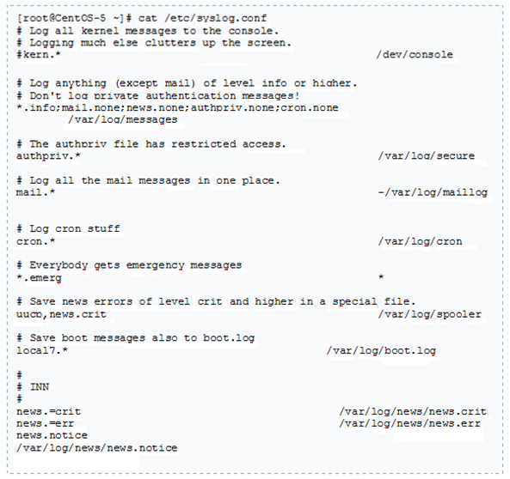

Cada regla del archivo tiene dos campos: un campo de selección y un campo de acción, separados ambos por espacios o tabuladores.

El campo de selección está compuesto, a su vez, de dos partes separadas por un signo punto “.” una indica el servicio (facility) que envía el mensaje y otra que marca su prioridad o nivel (level), ambas son indiferentes a mayúsculas y minúsculas.

La parte del servicio contiene una de las siguientes palabras clave: auth, auth-priv, cron, daemon, kern, lpr, mail, mark, news, security(equivalente a auth), syslog, user, uucp y local0 hasta local7; esta parte define el subsistema que ha generado ese mensaje (por ejemplo, todos los programas relacionados con el correo generarán mensajes ligados al servicio mail).

En segundo lugar, la prioridad está compuesta de uno de los siguientes términos, en orden ascendente: debug, info, notice,warn (equivalente a warning), err (equivalente a error), crit, alert, emerg, y panic (equivalente a emerg).

La prioridad define la gravedad o importancia del mensaje almacenado. Todos los mensajes de la prioridad especificada y superiores son almacenados de acuerdo con la acción requerida. Si a un servicio le defino la prioridad crit, solamente almacenará mensajes de esa prioridad o una superior.  
Cuando un programa quiere enviar un mensaje al demonio syslogd utiliza la llamada syslog(3); al hacerlo, se ha de indicar tanto elservicio como la prioridad del mismo. Evidentemente, esto es válido para el código en C: si queremos enviar registros al demonio para que sean procesados desde un shellscript podemos utilizar la orden logger.

Chequeando servicio

 Al reiniciar el servicio syslog automáticamente reiniciará el servicio klog

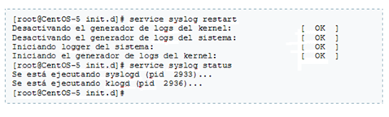

Rsyslog

Este proyecto empezó en el 2004 cuando su autor principal Rainer Gerhards decidió escribir un potente sistema de registro de eventos para que pueda competir con syslog-ng. Este fue usado por Fedora a partir del 2007, por SUSE a partir del 2009 y Debian a partir de su versión 5, entre otras distribuciones que decidieron usarlo.

Administrándolo:

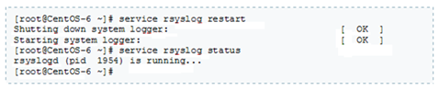

**Archivos de Configuración**

La configuración de este servicio que se encuentra en /etc/rsyslog.conf, que difiere un poco de syslog.conf porque tiene categorías.

Categoría:

* Módulos: Es modular e indica los módulos que se pueden cargar o descargar
* Directivas Globales: Especifica todas las directivas que podemos expresar de forma global (empiezan con $)
* Reglas: Especifica las reglas que aplican con su acción determinada.
* Selección: Indica a qué categoría y tipo de prioridad (Ej: mail.debug)
* Acción: Indica qué hacer con el mensaje luego de pasar por la selección.

Contenido del archivo de configuración resumido

# cat /etc/rsyslog.conf

#################

#### MODULES ####

#################

$ModLoad imuxsock # provides support for local system logging

$ModLoad imklog   # provides kernel logging support

$ModLoad imudp

$UDPServerRun 514

###########################

#### GLOBAL DIRECTIVES ####

###########################

$ActionFileDefaultTemplate RSYSLOG\_TraditionalFileFormat

$FileOwner root

$FileGroup adm

$FileCreateMode 0640

$DirCreateMode 0755

$Umask 0022

$WorkDirectory /var/spool/rsyslog

$IncludeConfig /etc/rsyslog.d/\*.conf

###############

#### RULES ####

###############

auth,authpriv.\*                     /var/log/auth.log

\*.\*;auth,authpriv.none              -/var/log/syslog

cron.\*                             /var/log/cron.log

daemon.\*                            -/var/log/daemon.log

kern.\*                              -/var/log/kern.log

lpr.\*                                       -/var/log/lpr.log

user.\*                              -/var/log/user.log

mail.info                           -/var/log/mail.info

\*.=debug;\

            auth,authpriv.none;\

            news.none;mail.none         -/var/log/debug

\*.=info;\*.=notice;\*.=warn;\

            auth,authpriv.none;\

            cron,daemon.none;\

            mail,news.none              -/var/log/messages

\*.emerg                                     \*

daemon.\*;mail.\*;\

            news.err;\

            \*.=debug;\*.=info;\

            \*.=notice;\*.=warn           |/dev/xconsole

**Nivel de Prioridades y Tipo de Mensajes**

En esta sección veremos los tipos de mensajes y prioridades.

¿Para qué nos sirven?

El sistema divide en categorías a los diferentes eventos, y a su vez, en prioridades para poder saber la criticidad del evento; para esto, existen diferentes categorías de eventos y tipos de mensajes. Este tipo de combinación se llama “reglas”, donde uno define cómo va a ser el comportamiento de cada evento para tomar un acción en particular para cada determinado caso.

La siguiente tabla define cada uno de ellos; luego veremos cómo armar las reglas:

Servicio                Descripción

auth                Mensajes de seguridad/autenticación  
authpriv         Mensajes de seguridad/autenticación (privado)  
cron                 Demonio de tiempo (cron y at)  
daemon         Demonios del sistema sin valor de servicio separado  
kern                 Mensajes del kernel  
lpr                 Mensajes del servicio de impresión  
mail                 Mensajes del servicio de correo  
mark                 Para uso interno. No usar al hacer las reglas   
news                 Mensajes del servicio de noticias USENET  
security         Obsoleto, usar auth   
syslog                 Mensajes generados internamente por syslogd user Mensajes genéricos a nivel de usuario   
uucp                 mensajes de UUCP  
local0 a local7         Reservado para definir por el usuario

La prioridad puede ser una de las palabras listadas en la siguiente tabla. Los mensajes serán reportados por prioridad, de forma ascendente. Por ejemplo, si se especifica la prioridad alert, se reportarán los mensajes con prioridad alert, emer y panic, mientras que los crit, error, hasta debug no serán reportados.

Prioridad         Descripción

debug                 Usado para depurar servicios, por ejemplo si no están funcionando apropiadamente  
info                 Usado para reportar mensajes informativos.  
notice                Como la prioridad info, pero haciendo notar algo que puede ser relevante   
warning         Usado para reportar advertencias. Puede darte pistas sobre errores (si los hubiera) o solo mostrarte que hay algo que no está trabajando como debería, pero que igual sigue funcionando.   
warn                Igual que warning   
err                 Usado para reportar errores. Por ejemplo, si tienes un servicio mal configurado este reportará esos errores.   
error                Igual que err   
crit                 Usado para reportar errores más críticos. Por ejemplo errores de hardware.   
alert                Usado para reportar errores aún más críticos. Se debe tomar algún correctivo inmediatamente. Por ejemplo, corrupción de una base de datos.   
emerg                 Usado para reportar errores realmente críticos. Muy probablemente el servicio está inoperante   
panic                 Igual que emerg   
none                 Usado para deshabilitar el reporte de un servicio.

**Configuración de Reglas**

Cada regla sigue esta sintaxis:

selector                        acción

A su vez, el selector está compuesto de servicio.prioridad, entonces la sintaxis completa sería:

servicio.prioridad                acción

La acción describe qué se debe hacer con el mensaje reportado. Comúnmente, todos los mensajes son escritos a un archivo de registros de eventos, pero también hay otras acciones, como reenviar los mensajes a otra máquina. De forma que el campo acción puede ser uno de los siguientes:

Acción                     Descripción

/ruta/de/registro de evento             Escribir los mensajes a un archivo de registros de eventos (ej: /var/log/archivo.log)

| fifo                             Usar un fifo o una tubería como el destino de los mensajes. Esto es útil para depuración o  
                        enviar correos. Note que el fifo debe ser creado con el comando mkfifo(1) antes de que  
                        syslogd(8) sea iniciado

/dev/tty[1-6]                     Escribir mensajes en las consolas /dev/tty[1-6]. Note que /dev/console también funcionará

@192.168.0.1                Reenviar mensajes a la máquina 192.168.0.1 vía UDP. Debido a la naturaleza de UDP,  
                        probablemente se perderán mensajes en tránsito. Si esperas alto volumen de tráfico, debes  
                        esperar una pérdida considerable de mensajes. Nota: para aceptar mensajes, el servidor  
                        remoto debe correr syslogd con la opción -r (en Debian esta opción puede ser dada en el  
                        archivo /etc/default/syslogd o en el /etc/default/rsyslog)

@@192.168.0.1                Reenviar mensajes a la máquina 192.168.0.1 vía TCP, evita perdida de paquetes. Hay que   
                        cargar el módulo imtcp para que funcione

:omrelp:192.168.0.1:2514        Si quieres prevenir la pérdida de mensajes UDP, usa RELP

lgallard, atorres             Lista de usuarios. Por defecto, los mensajes críticos son enviados a root

Modificadores

Básicamente, existen tres modificadores: =, ! y \*. El modificador “=” le indica a syslogd que debe reportar solo los mensajes con la prioridad exacta. Por ejemplo:

mail.=error                        /var/log/mail.error

Aquí syslogd reportará sólo los mensajes de error. Sin el modificador =, syslogd reportaría los mensajes tipo error, crit, alert y panic. Este modificador sólo puede usarse con las prioridades.

El segundo modificador es “!”, que invierte el significado de la regla. Por ejemplo:

mail.!error                        /var/log/mail.error

Syslogd reportará los mensajes con menor prioridad que error, o sea, warning, notice, info y debug. Si queremos excluir sólo una prioridad, debemos usar la combinación !=  
Ejemplo:

mail!=error                        /var/log/mail.error

Finalmente, el modificador “\*” permite seleccionar entre los distintos servicios y prioridades. Por ejemplo:

mail.\*                                /var/log/mail.log

Aquí, todos los mensajes provenientes del servicio de correo serán guardados en el archivo /var/log/mail.log, no importando su prioridad. Otro ejemplo:

\*.info                                 /var/log/info.log

No importa el servicio, todos los mensajes cuya prioridad sean info serán guardados en el archivo /var/log/info.log. Operadores coma ”,” y punto  y coma “;”

El operador punto y coma permite escribir varias reglas en una forma más compacta. Por ejemplo:

mail.=info                                        /var/log/info.log

mail.=notice                                        /var/log/info.log

auth.=info                                        /var/log/info.log

Las reglas anteriores pueden ser escrita en una sola línea:

mail.=info;mail.=notice;auth.=info        /var/log/info.log

Por otro lado, si queremos seleccionar varios servicios, podemos usar el operador coma. Por ejemplo:

mail.=info                                        /var/log/info.log

auth.=info                                        /var/log/info.log

Podemos escribir las reglas anteriores en una línea, de la siguiente forma:

mail,auth.=info                                /var/log/info.log

La gran diferencia entre el operador coma y el operador punto y coma, es que el primero solo separa servicios, mientras que el último puede separar prioridades y servicios, incluso si estos son incompatibles entre sí.

Registro síncrono

Algunos registros de eventos deben ser monitoreadas en tiempo real, por ejemplo cuando se está depurando un servicio. El asunto es que syslogd escribe mensajes solo cuando su buffer está lleno, es decir, de forma asincrónica. Si queremos escribir mensajes sincrónicamente debemos colocar un “-” antes de la ruta del archivo donde se guardarán los registros de eventos.

Ejemplos

mail.info                                -/var/log/mail.log

Todos los mensajes serán guardados en el archivo /var/log/mail.log de forma sincrónica.

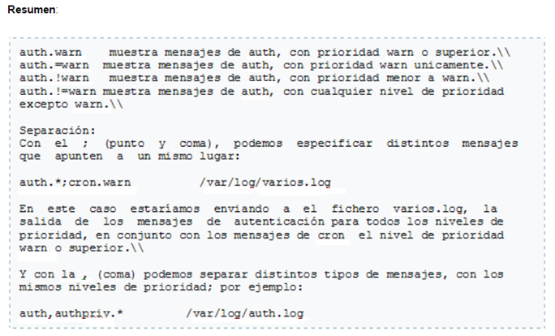

Uso de logger

Con este comando podremos hacer llamadas a syslog(3) para que el sistema pueda escribir un log donde se le indique:

Opciones  
-p        prioridad (puede utilizarse servicio.prioridad)  
-t        marca, agrega un texto para identificar el mensaje

# logger -p mail.info "Mensaje de prueba"

# tail /var/log/mail.log

Dec  9 22:43:35 debian evillarreal: Mensaje de prueba

# logger -t "marca de prueba" -p mail.info "Mensaje de prueba"

# tail /var/log/mail.log

Dec  9 22:46:47 buegsevi marca de prueba: Mensaje de prueba

Uso de lastlog, last y faillog

Con estos comandos podremos obtener información acerca de los intentos fallidos de logueo de los usuarios del sistema y de las veces que se pudieron conectar.

lastlog

Opciones

-u        define el usuario a consultar

-t días        muestra solo los registros que no sean más antiguos que la cantidad de días definida

-b días         muestra solo los registros que sean más antiguos que la cantidad de días definida

# lastlog -u root

Username             Port         From                 Latest

root                 tty2                          Fri Sep 19 15:20:39 -0300 2014

faillog

Opciones

-a        muestra todos los eventos

-l        bloquea por un tiempo determinado el login luego de fallar

-u        muestra información del usuario definido

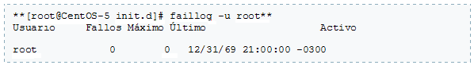

Este comando no existe en algunas distribuciones, tales como CentOS 6 y CentOS 7. En su lugar se usa un módulo de pam que se puede usar para bloquear logins fallidos luego de una determinada cantidad de intentos llamado pam\_faillock.

last

El comando last muestra las últimas veces que un usuario ingresó en el sistema pero también las veces que se apago o reinicio el equipo. Indica también la versión de kernel con la que se inició lo cual es muy importante.

Opciones

-f archivo         Lee otro archivo en lugar de usar /var/log/wtmp

-numero        cantidad de líneas a mostrar

-F                 más datos acercas de login y logout

-w                 más datos acerca del usuario y dominios

# last

user1 pts/12           10.1.5.23         Tue Dec  9 22:51   still logged in

user1 pts/11           alm-s01-v01            Tue Dec  9 22:50 - 23:00  (00:09)

user1 pts/6            10.1.5.23         Tue Dec  9 21:52   still logged in

user1 pts/6            10.1.5.23         Mon Dec  8 13:03 - 07:54  (18:51)

user1 pts/6            10.1.5.23         Sat Dec  6 09:49 - 09:11  (23:22)

(...salida cortada...)

Registro de eventos/Logs Remoto

Si quisiéramos centralizar los logs en único equipo, para evitarnos que puedan borrar los logs locales, dado que siempre van a replicar en otro equipo, tendríamos que configurar ciertos archivos, dependiendo de la versión de syslog o rsyslog.

Hay que modificar el archivo de configuración:

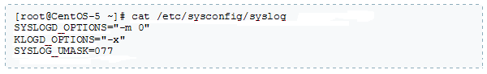

Cambiar de esta manera SYSLOGD\_OPTIONS=”-m 0 -r”

El siguiente paso es agregar la configuración en la máquina que va a ser la encargada de enviar los logs. Editar el archivo/etc/rsyslog.conf   
En este ejemplo se enviarán todos los servicios sin importar la prioridad a la IP 192.168.0.1 vía UDP. Si fuera una red remota lo conveniente es realizarlo con TCP.

\*.\*                        @192.168.1.10

En este ejemplo se visualiza como se recibe la información

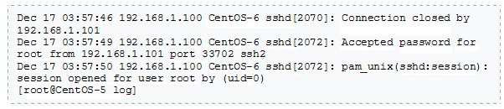

En cambio, si quisiéramos hacer lo mismo para rsyslog:

Primero, deberíamos descomentar dos líneas en la sección de módulos para habilitar el módulo de UDP y reiniciar el servicio.

$ModLoad imudp

$UDPServerRun 514

Rotación de Logs

Erik Troan, y Preston Brown son los autores de logrotate, una utilidad para administrar las políticas de los logs de tu equipo.

Logrotate es un estándar en sistemas RedHat y Debian. Con esta herramienta, podremos especificar todo tipo de parámetros a la hora de administrar nuestros logs.

Un archivo de configuración de logrotate, consiste en una serie de especificaciones para los grupos de archivos de log que vamos a administrar. Las opciones especificadas fuera de cada contexto de un log concreto, (errors, rotate, weekly…) se aplican a todos ellos, pero pueden ser reemplazadas con una especificación concreta para un log en particular.

En nuestro sistema la utilización de logs es algo imprescindible y es por eso que estos crecen constantemente y hay que tener alguna utilidad para especificarle el comportamiento.  El directorio de configuración global se encuentra en /etc/logrotate.conf; sino, también, tenemos otro directorio en /etc/logrotate.d/ ,dónde podremos poner individualmente cada configuración. Para que cada una de las configuraciones tenga efecto, se programa una entrada en el crontab del sistema, para que corran cada determinado tiempo (/etc/crond.daily/logrotate).

Opciones:

-d        se utiliza para debug no hace nada, simula la rotación

-f         fuerza la rotación

-v         nos da más información.

Ejemplo:

# logrotate -d /etc/logrotate.conf

reading config file /etc/logrotate.conf

including /etc/logrotate.d

reading config file apache2

reading config file apt

reading config file aptitude

reading config file cups

reading config file dpkg

reading config file mysql-server

reading config file pm-utils

reading config file rsyslog

reading config file samba

reading config file vsftpd

Handling 29 logs

rotating pattern: /var/log/apache2/\*.log  weekly (52 rotations)

empty log files are not rotated, old logs are removed

considering log /var/log/apache2/access.log

  log does not need rotating

considering log /var/log/apache2/error.log

  log does not need rotating

not running prerotate script, since no logs will be rotated

not running postrotate script, since no logs were rotated

rotating pattern: /var/log/apt/term.log  monthly (12 rotations)

empty log files are not rotated, old logs are removed

considering log /var/log/apt/term.log

  log does not need rotating

El directorio /etc/logrotate.d es un lugar estándar para los archivos de configuración de logrotate.

Todos los paquetes software conscientes de logrotate (la gran mayoría) se integran con este sistema de administración de logs en la parte de su proceso de instalación, lo que simplifica ampliamente la administración.

Ejemplo:

# ls /etc/logrotate.d

apache2               cups          lighttpd               ppp

apt                   dirmngr   monit                   vsftpd

aptitude              dpkg          mysql-server           rsyslog

Configuración de Ejemplo :

# cat /etc/logrotate.d/vsftpd

/var/log/vsftpd.log

{

            create 640 root adm

            missingok

            notifempty

            rotate 4

            weekly

}

Opciones:

missingok                No se producirá ningún error si el archivo de log no existe.

notifempty                 No rotar el log si este está vacío.

sharedscripts                 Los script de postrotate solo se ejecutarán una vez que los logs viejos fueron comprimidos.

delaycompress                 Sirve por si algún programa está escribiendo y necesita al archivo este no se comprime.

postrotate/endscript         Lo que esté dentro de estas directivas, se ejecutará luego de la rotación de archivos.

compress                Comprime los archivos rotados

daily                        Rotar diariamente

weekly                        Rotar semanalmente

monthly                        Rotar mensualmente

yearly                        Rotar anualmente

Lo que no esté definido se tomará del archivo de configuración global /etc/logrotate.conf

**Bibliografía**

**Libros:**

[CompTIA Linux+ / LPIC-1 Cert Guide: (Exams LX0-103 & LX0-104/101-400 & 102-400)](https://www.google.com/url?q=http://www.pearsonitcertification.com/store/comptia-linux-plus-lpic-1-cert-guide-exams-lx0-103-9780789754554&sa=D&ust=1488477249217000&usg=AFQjCNERVRAVZ3YMyo2h5Gz_gsaevsc_wQ)

[CompTIA Linux+ Powered by Linux Professional Institute Study Guide: Exam LX0-103 and Exam LX0-104, 3rd Edition](https://www.google.com/url?q=http://www.lpimarketplace.com/CompTIA-Linux-Study-Guide-Exams-LX0-103-104-p/978-1-119-02121-6.htm&sa=D&ust=1488477249219000&usg=AFQjCNEesIYNZa8hGMp0sxx_-NEQOSktYg)

**Páginas:**

[1] [Wikipedia Log](https://www.google.com/url?q=http://es.wikipedia.org/wiki/Log_%2528registro%2529&sa=D&ust=1488477249221000&usg=AFQjCNGXle3Ehi4-xtziTlx3ECtYXDSHbw" \t "_blank)

[2] [El Blog de Luis](https://www.google.com/url?q=http://lgallardo.com/2009/07/15/syslogd-el-demonio-de-las-bitacorassyslogd-the-logging-daemon/&sa=D&ust=1488477249222000&usg=AFQjCNGMrRE0HfvHTu0PbKqg1gUqqwDFkg)

[3] [Proyecto Lucas](https://www.google.com/url?q=http://www.ibiblio.org/pub/linux/docs/LuCaS/Manuales-LuCAS/doc-unixsec/unixsec-html/node86.html&sa=D&ust=1488477249224000&usg=AFQjCNFQAFlSYYb8cz7q7DceuZJQQLTv2A)

[4] [Blog de un administrador de sistemas](https://www.google.com/url?q=http://www.logadmin.net/2007/02/logrotate-domina-tus-archivos-de-log.html&sa=D&ust=1488477249225000&usg=AFQjCNFb4qWGozvG504r9cAjLpqvJ9iJ7g)

[5] [Crontab](https://www.google.com/url?q=http://www.thegeekstuff.com/2012/07/crontab-log/?utm_source%3Dfeedburner%26utm_medium%3Demail%26utm_campaign%3DFeed%253A%2BTheGeekStuff%2B%2528The%2BGeek%2BStuff%2529&sa=D&ust=1488477249227000&usg=AFQjCNGYHIdESK-adLncsxw4-etNC3GXgQ" \t "_blank)

**Systemd-Journald**

Es un servicio que recoge y almacena la información de registro de eventos. Crea y mantiene una estructura indexada de la información recibida del kernel, los procesos de usuario y servicios del sistema. Los datos serán guardados de manera segura, de manera que no puedan ser falsificados.

Los datos se almacenan de manera binaria en el directorio /var/log/journal

Configuración

La configuración principal se encuentra en /etc/systemd/journald.conf

|  |  |
| --- | --- |
| Opción | Descripción |
| Storage=opción | Controla donde se guardará la información. Las opciones posibles son: volatile, persistent, auto y none.  volatile: guarda la información la memoria RAM en el directorio /run/log/journal. Se pierde al reiniciar  persistent: guardará la información en /var/log/journal  auto: Es la opción predeterminada. Si no existe /var/log/journal, guardará los registros en RAM.  none: desactiva el almacenamiento de registros. |
| Compress= | Comprimir o no la información almacenada. De manera predeterminada el valor es yes. |
| Seal= | Utilizar o no la protección de los registros por modificaciones no autorizadas. Valor predeterminado yes |
| SplitMode= | Como se dividirán los registros.  uid=por userID.  login=usuarios con acceso al sistema. Los usuarios sin acceso (usuarios de sistema ) utilizarán los registros de sistema.  none=utilizará un único archivo para almacenar los registros. |
| RateLimitInterval= RateLimitBurst= | Aplica un límite a los mensajes generados en el sistema. Si en el intervalo definido en RateLimitInterval supera la cantidad de mensajes en RateLimitBurst los descartará. Valor predeterminado 1000 mensajes cada 30 segundos. |
| MaxFileSec= | Tiempo máximo para rotar los registros. Predeterminado un mes. |
| MaxRetentionSec= | Período máximo de retención de registros. |
| ForwardToSyslog= | Reenviar o no los mensajes recibidos al servicio de syslog |

Comando journalctl

El comando journalctl se utiliza para consultar los registros escritos por el servicio systemd-journald.service

Opciones

-f                Muestra de manera continua los nuevos registros (similar a “tail -f “)

-n [número]        Muestra el número de líneas definido

-o [salida]         Muestra el formato en la salida definida (short, verbose, json)

-k                Muestra mensajes del kernel (igual comando dmesg)

-p [prioridad]        Muestra los mensajes de la prioridad definida (debug, info, notice, warning, err, crit, alert, emerg)

\_PID [número]         Muestra los mensajes del PID definido

\_UID [número]        Muestra los mensajes del usuario definido

Ejemplos

Muestra los registros del PID 1 con la prioridad err

# journalctl -p err \_PID=1

Muestra los últimos 10 registros del servicio gdm

# journalctl -n 10 \_SYSTEMD\_UNIT=gdm.service

Muestra de manera continua los registros del usuario apache

# journalctl -f -u apache